花蓮縣花蓮市明義國民小學 108學年度第二學期四年級自然科期中定期評量試卷
四 年______班______號 姓名：____________ 家長簽名：__________

一、是非題24%
- 一年有365天，一個世紀有100年。
- 人類發明擺鐘後，時間的測量更精確了。
- 只要是會重複出現的現象，就算沒有規律性，也可以作為計時的工具。
- 現代的計時工具大多與生活用品結合，例如電腦、手機等用品均具有時鐘的功能。
- 公雞鳴叫聲具有明確的規律性變化，適合用來作為計時工具。
- 例如：年、日、秒和公分等，都是各種不同的時間單位。
- 進行單擺擺動試驗時，單擺的擺錘去算一次，回也算一次，所以單擺去回擺動，一共應計兩次。
- 物體的細縫大小並不會影響水移動的情形。
- 將玻璃杯的杯底慢慢接近桌面上的水滴，水會沿著杯緣移動，這是因為杯子和桌面間有細縫的關係。
- 用水管幫水族箱換水時，水管中要充滿水，才有辦法成功讓水族箱裡的水流出來。
- 馬桶的設計，保留了一些水以隔開臭味，原理和用水管幫水族箱換水一樣。
- 將水倒入U型水管或底部相連通的容器裡，當水靜止時，兩側的高度會相同，稱為「連通管原理」。
二、選擇題26%
- 下列哪一種自然現象不具有規律性？①月相變化②季節變化③太陽方位變化④雨量變化。
- 下課時間是10「」，請問「」中的時間單位為？①月②日③分④秒。
- 沙漏每次漏完的時間是60秒，要計算3分鐘的時間，必須操作沙漏幾次？①4次②3次③2次④1次。
- 下列哪一項是古代人較常使用的計時單位？①一炷香②一秒鐘③一小時④一星期。
- 把毛巾的一端放在水中，另一端垂放在桌面上，30分鐘後，會發生什麼情況？①毛巾變乾了②毛巾變濕了③毛巾變短了④毛巾沒變化。
- 發現單擺具有規律性的人是誰？①伽利略②惠更斯③達爾文④牛頓。
- 下列哪些是古代人計算時間的工具？①線香和時鐘②沙漏和線香③線香和手錶④沙漏和馬錶。
- 抹布可以擦拭濺出的飲料，這是屬於什麼的應用？①蒸發現象②虹吸現象③毛細現象④連通管原理。
- 利用裝滿水的水管幫水族箱換水時，水管出水口的高度應如何擺放？ ①對齊箱內水位②高於箱內水位 ③低於箱內水位④高於或等於箱內水位都可以。
- 從單擺試驗結果，可以得到什麼結論？①用單擺計時比馬錶來得精準②單擺的擺動次數和擺動時間無關③單擺擺錘的重量會影響單擺試驗的結果④單擺擺動時間和次數具有規律性。
- 用養樂多瓶、寶特瓶、飲料塑膠杯做成連通管裝置，將水倒入此裝置中，下列哪一個容器中的水位會最高？ ①養樂多瓶②寶特瓶③飲料塑膠杯 ④一樣高。
- 用水管將水族箱內的水全部換掉，若水管的出水口離地面90公分，那麼水族箱的底部應離地面多高，才能順利讓水族箱內的水全部流掉？①100公分②80公分③60公分④40公分。
- 下列關於連通管原理，哪一項敘述正確？①條件必須要水管裝滿水②可用來測量物體是否水平③容器必須要能保溫④水會在細縫之間移動，稱為連通管原理。
三、填填看20%
- 下列各種生活情境或物品的應用原理
屬於毛細現象請填甲，屬於虹吸現象請填乙，屬於連通管原理請填丙
（ ）(1)用衣服吸汗水
（ ）(2)幫水族箱換水
（ ）(3)測量牆上的畫是否水平
（ ）(4)酒精沿著棉線上升
（ ）(5)熱水瓶的水位顯示

2.下列事件分別利用什麼時間單位來表示比較適當？請將正確的代號填入（ ）中。
甲.秒 乙.(小)時 丙.日 丁.月 戊.年

(1)跑100公尺花了15（ ）。
(2)每天都花1（ ）做功課。
(3)月相變化的循環大約需要一個（ ）。
(4)太陽升起、落下又升起是過了一（ ）。
(5)經過一次四季變化就是一（ ）。
四、看圖回答問題20%
- 下面是阿義操作單擺試驗的紀錄表，請根據紀錄表回答問題。
 | 改變的條件 | 10次 | 20次 | 30次
擺長  固定不變 | 1個金屬片 | 10秒 | 20秒 | 30秒
擺長  固定不變 | 3個金屬片 | 10秒 | 20秒 | 30秒
擺錘  固定不變 | 擺長10公分 | 7秒 | 14秒 | 21秒
擺錘  固定不變 | 擺長20公分 | 10秒 | 20秒 | 30秒
(1)當擺長不變時，哪一個的擺錘擺動比較快？請打○。
（ ）甲.1個等重的金屬片
（ ）乙.3個等重的金屬片
（ ）丙.一樣快
(2)當擺錘不變，擺長改變，擺動次數相同時，哪一種擺長的單擺擺動時間比較短？請打○。
（ ）甲.10公分
（ ）乙.20公分
（ ）丙.擺動時間都一樣
(3)從阿義的試驗結果，可看出單擺擺動次數越多，所需的時間為何？請打○。
（ ）甲.越長
（ ）乙.越短
（ ）丙.不一定
- 小明將三張長度、寬度相同，但材質不同的紙條掛在支架上，再慢慢將紙條的下端放入水中。下圖是試驗1分鐘後的情形，請回答下列問題。
(1)由水上升的高度判斷，三種紙條的細縫由
大到小的排列順序應如何？
＿＿＿＞＿＿＿＞＿＿＿。
(2)如果想要吸乾不小心打翻的墨汁，用紙條
＿＿＿的效果最好。(填代號)
(3)小明這次試驗稱為水的什麼現象？
＿＿＿＿＿＿＿＿＿＿＿＿＿＿。
- 根據虹吸現象的原理，下列哪一個裝置中的水會靜止不流動？可以的畫○；不行的畫Ｘ。
（ ）(1)  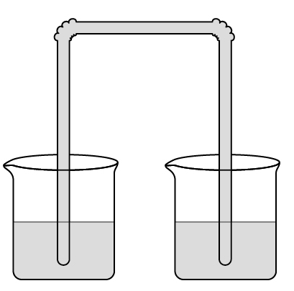 | （ ）(2)  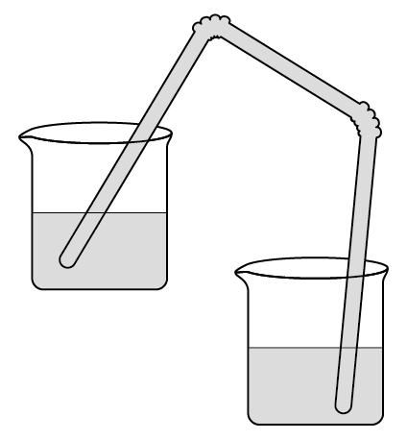

五、生活題4%
「熱水瓶中的水沒了，要加一些水進去。」
請依據上方這句話，回答下列問題：
(1)加完水之後，透明窗內的水位會呈現什麼情況？請在（ ）中打○。
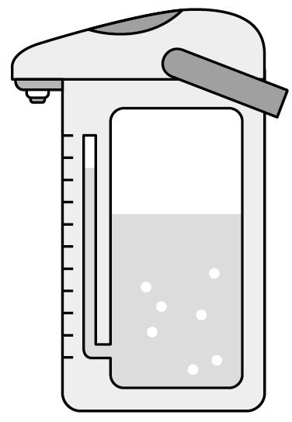  （ ）甲 | （ ）乙  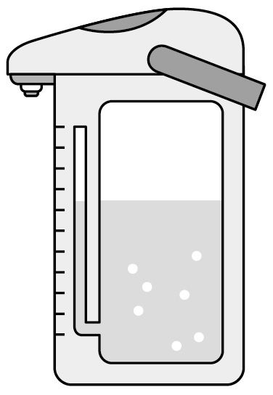
(2)由熱水瓶的透明窗可知瓶內水位的設計應用了哪個原理或現象？答：（ ）
六、科學閱讀6%
時間就是金錢，生活上有許多事情都是和時間在賽跑，自古以來人們熱衷的運動賽事更是與時間競爭的活動。古代的奧運會，如果想要知道時間，是以腳步測量影子的長度來換算，田徑比賽要自行用剷子挖起步坑，用傳統起步槍來啟動比賽。隨著科技與時代的進步，手工馬錶計時已被可精確感應紅外線的光電計時器所取代，電子起步槍結合每位選手背後的揚聲器，比起傳統起步槍更能確保選手可同時聽到起步槍聲。而陸續又發明了游泳計時裝置、光感應攝影機及田徑起跑器等整合性的計時設備，提高計時精確度、比賽公平性與保障，讓運動產業發揚光大。請根據題目回答下列問題：
（ ）(1)除了用影子長度換算時間，古代運動會上可能會看見哪一項計時工具？(①沙漏②馬錶③光電計時器④游泳計時裝置)。
（ ）(2)手工馬錶計時會被光電計時器取代的原因是什麼？(①不容易維修②不夠精確③攜帶不方便④價格較昂貴)。
（ ）(3)下列哪一項不是整合性的計時工具對選手的好處？(①計時更精準②比賽公平性③比賽有保障④比賽獎金更多)。

